**Especialização em Engenharia de Software**

**PUC Minas Virtual**

Trabalho de Conclusão de Curso

Saúde Integrada: Sistema de gerenciamento de saúde

Ezequiel França dos Santos

Belo Horizonte

Fevereiro, 2021

**Sumário**

**1 Cronograma de trabalho** **4**

**2 Diagrama de casos de uso** **5**

**3 Especificação de requisitos de interface** **6**

3.1 Interface de usuário Cadastro de profissionais 6

3.1.1 Leiaute sugerido 6

3.1.2 Campos 6

3.1.3 Comandos 8

3.2 Interface de usuário Prontuário do paciente **8**

3.2.1 Leiaute sugerido 9

3.2.2 Campos 9

3.2.3 Comandos 10

3.3 Interface de usuário Gerar relatórios **11**

3.3.1 Leiaute sugerido 11

3.3.2 Campos 11

3.3.3 Comandos 12

**4 Especificação de requisitos de casos de uso** **12**

4.1 Caso de uso Cadastro de profissionais 12

4.1.1 Precondições 12

4.1.2 Fluxo principal 13

4.1.3 Fluxo alternativo CPF já cadastrado 13

4.1.4 Mensagens 13

4.2 Caso de uso Exibir Prontuário 13

4.2.1 Precondições 13

4.2.2 Fluxo principal 13

4.2.3 Fluxo alternativo Editar prontuário 14

4.2.4 Fluxo alternativo CPF inválido 14

4.2.5 Mensagens 14

4.3 Caso de uso Gerar Relatório 14

4.3.1 Precondições 14

4.3.2 Fluxo principal 14

4.3.3 Fluxo alternativo Consultas realizadas 15

4.3.4 Fluxo alternativo Atendimentos realizados 15

4.3.5 Fluxo alternativo Internações 15

4.3.6 Mensagens 15

**5 Diagrama de classes de domínio** **16**

**6 Modelo Entidade-Relacionamento** **17**

**7 Diagrama de componentes** **18**

**8 Diagrama de implantação** **18**

**9 Plano de Testes** **20**

**10 Estimativa de pontos de função** **22**

**11 Informações da implementação** **27**

# 1 Cronograma de trabalho

|  |  |  |  |
| --- | --- | --- | --- |
| **Datas** | | **Atividade / Tarefa** | **Produto / Resultado** |
| **De** | **Até** |
| 11/10/2020 | 11/10/2020 | 1. Pesquisa de trabalhos relacionados | Finalizado |
| 11/10/2020 | 11/10/2020 | 2. Definição dos casos de uso | Finalizado |
| 19/10/2020 | 20/10/2020 | 3. Criação dos protótipos de baixa fidelidade | Finalizado |
| 20/10/2020 | 20/10/2020 | 4. Diagrama de caso de uso | Finalizado |
| 21/10/2020 | 27/10/2020 | 5. Especificação dos requisitos de interface | Finalizado |
| 21/10/2020 | 27/10/2020 | 6. Especificação dos requisitos de casos de uso | Finalizado |
| 30/10/2020 | 30/10/2020 | 7. Elaboração do modelo de Classe domínio | Finalizado |
| 01/11/2020 | 05/11/2020 | 8. Elaboração do modelo Entidade-Relacionamento | Finalizado |
| 05/11/2020 | 05/11/2020 | 9. Elaboração do diagrama de componentes | Finalizado |
| 05/11/2020 | 07/11/2020 | 10. Elaboração do diagrama de implantação | Finalizado |
| 10/11/2020 | 10/11/2020 | 11. Elaboração do plano de testes | Finalizado |
| 10/11/2020 | 20/11/2020 | 12. Estimativas de pontos de função | Finalizado |
| 10/11/2020 | 05/01/2020 | 13. Implementação | Finalizado |
| 07/02/2020 | 07/0/2020 | 14. Entrega | Finalizado |

# 

# 

# 

# 2 Diagrama de casos de uso

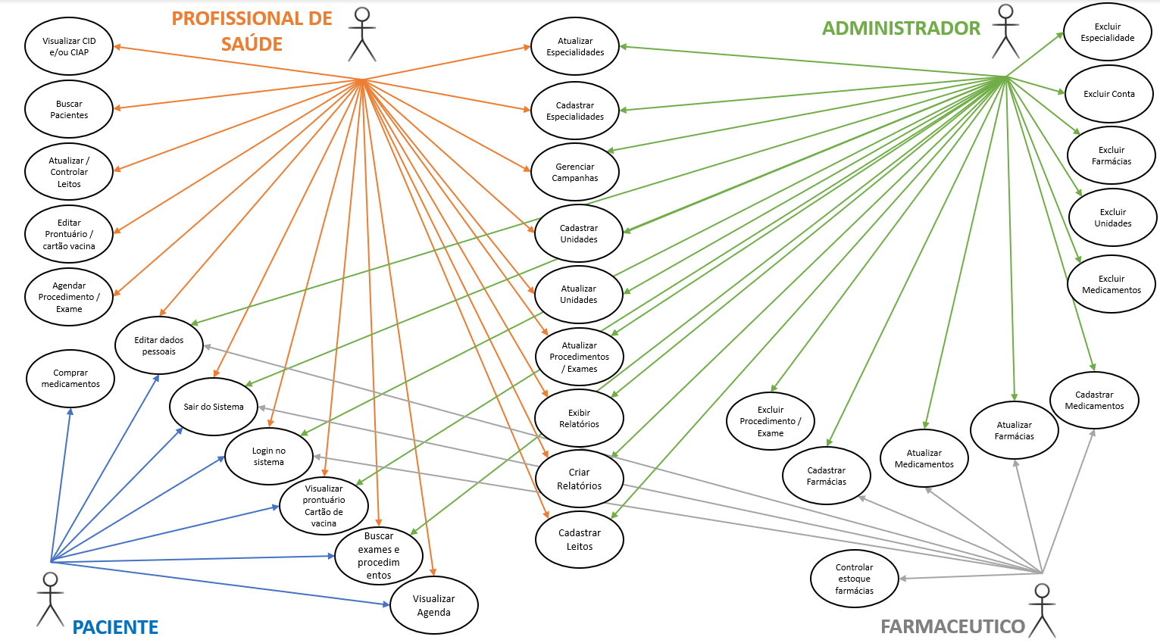

# 3 Especificação de requisitos de interface

## 3.1 Interface de usuário Cadastro de profissionais

### 3.1.1 Leiaute sugerido

|  |
| --- |
|  |

### 3.1.2 Campos

|  |  |  |  |  |  |  |
| --- | --- | --- | --- | --- | --- | --- |
| **Número** | **Nome** | **Descrição** | **Valores válidos** | **Formato** | **Tipo** | **Restrições** |
|  | Nome do profissional | Nome completo do profissional | Texto com até 100 caracteres alfabéticos | - | Texto | Obrigatório Editável |
|  | Função | Função do profissional | Texto selecionado dentre as opções fornecidas no combobox | - | Texto | Obrigatório  Editável |
|  | Foto do profissional | Foto do profissional | Imagens com até 4mb, 200 x 200 pixels, no formato JPG ou PNG | - | JPG ou PNG | Obrigatório Editável |
|  | CPF do profissional | CPF do profissional | Texto com 11 caracteres numéricos | **###.###.###-##** | Texto | Obrigatório Editável |
|  | Telefone | Telefone de contato do profissional | Texto com 11 caracteres numéricos | **(##) #####-####** | Texto | Obrigatório Editável |
|  | Email | Email do profissional | Texto que deve possuir caracteres alfabéticos, um caracter “@”, ao menos um caracter “.” | - | Texto | Obrigatório Editável |
|  | Número do registro no CR | Número de registro do profissional no Conselho Regional | Texto com até 20 caracteres numéricos | - | Texto | Obrigatório Editável |
|  | Especialidades | Especialidades que o profissional atende | Valor lógico | - | Texto | Obrigatório Editável |
|  | Procedimentos | Procedimentos que o profissional atua, sendo consultas e/ou exames | Valor lógico | - | Texto | Obrigatório Editável |
|  | Unidade de atendimento | Unidade de atendimento na qual o profissional atende | Texto selecionado dentre as opções fornecidas no combobox | - | Texto | Obrigatório Editável |
|  | Dias de atendimento | Dias da semana de atendimento do profissional referente a Unidade de atendimento selecionada | Texto selecionado dentre as opções fornecidas no combobox | - | Texto | Obrigatório Editável |
|  | Horário de atendimento | Horário de atendimento do profissional referente a Unidade de atendimento e dia da semana selecionados | Texto selecionado dentre as opções fornecidas no combobox | - | Texto | Obrigatório Editável |

### 

### 3.1.3 Comandos

|  |  |  |  |
| --- | --- | --- | --- |
| **Número** | **Nome** | **Ação** | **Restrições** |
|  | Adicionar | Adiciona novos campos para inserção de Unidade de atendimento, dia da semana e horário | Habilitado após a inserção da primeira linha de informações |
|  | Cadastrar | Efetua o cadastro perfil do profissional | Habilitado após a validação de todos os campos |

# 3.2 Interface de usuário Prontuário do paciente

### 3.2.1 Leiaute sugerido

|  |
| --- |
|  |

### 3.2.2 Campos

|  |  |  |  |  |  |  |
| --- | --- | --- | --- | --- | --- | --- |
| **Número** | **Nome** | **Descrição** | **Valores válidos** | **Formato** | **Tipo** | **Restrições** |
|  | CPF do paciente | CPF do paciente | Texto com até 11 caracteres numéricos | ###.###.###-## | Texto | Obrigatório Não Editável |
|  | Prontuário médico | Prontuário médico do paciente | Texto sem limites de caracteres, considerando alfanuméricos e espaços | - | Texto | Não editável |
|  | Últimos exames realizados | Resultado dos últimos exames médicos realizados pelo paciente | Arquivos salvos em PDF menores que 6 Mb | - | Arquivo PDF | Não editável |
|  | Vacina | Vacina que foi aplicada no paciente | Texto com até 100 caracteres alfanumérico | - | Texto | Não editável |
|  | Dose | Dose da vacina que foi aplicada no paciente | Texto com até 2 caracteres numéricos | - | Texto | Não editável |
|  | Data | Data de aplicação da vacina | Data válida | DD/MM/AAAA | Texto | Não editável |
|  | Lote | Lote da vacina | Texto com até 10 caracteres numéricos | - | Texto | Não editável |
|  | Unidade | Unidade de saúde onde foi aplicada a vacina | Texto com até 100 caracteres alfabéticos | - | Texto | Não editável |
|  | Profissional | Profissional da saúde responsável pela aplicação da vacina | Texto com até 100 caracteres alfabéticos | - | Texto | Não editável |

### 3.2.3 Comandos

|  |  |  |  |
| --- | --- | --- | --- |
| **Número** | **Nome** | **Ação** | **Restrições** |
|  | Buscar | Busca as informações do prontuário e do cartão de vacinas do paciente | Habilitado apenas para usuários autenticados como administrador ou profissionais da saúde e após inserir CPF válido e não nulo |
|  | Editar | Edita as informações do prontuário e do cartão de vacinas do paciente | Habilitado após a exibição das informações |

# 3.3 Interface de usuário Gerar relatórios

### 3.3.1 Leiaute sugerido

|  |
| --- |
|  |

### 

### 3.3.2 Campos

|  |  |  |  |  |  |  |
| --- | --- | --- | --- | --- | --- | --- |
| **Número** | **Nome** | **Descrição** | **Valores válidos** | **Formato** | **Tipo** | **Restrições** |
|  | Unidade de atendimento | Unidade de atendimento na qual deseja extrair relatório | Texto selecionado dentre as opções fornecidas no *combobox* | - | Texto | Obrigatório Editável |
|  | Unidade de atendimento | Unidade de atendimento escolhida para o relatório | Texto com até 100 caracteres alfabéticos | - | Texto | Não editável |
|  | Especialidade | Especialidade que foi realizado a consulta, atendimento ou internação | Texto com até 100 caracteres alfabéticos | - | Texto | Não editável |
|  | Profissional | Profissional da saúde responsável pela consulta, atendimento ou internação | Texto com até 100 caracteres alfabéticos | - | Texto | Não editável |
|  | Data | Data e hora da realização da consulta, atendimento ou internação | Data e hora válidos | DD/MM/AAAA HH:MM | Texto | Não editável |
|  | Leito/Sala | Identificação do leito ou sala onde foi realizado a consulta, atendimento ou internação | Texto com até 100 caracteres alfabéticos | - | Texto | Não editável |

### 3.3.3 Comandos

|  |  |  |  |
| --- | --- | --- | --- |
| **Número** | **Nome** | **Ação** | **Restrições** |
|  | Gerar relatório | Exibe as informações referentes a unidade de atendimento selecionada | Sempre habilitado |
|  | Download | Exportar o relatório em formato para Excel | Todas as informações devem estar disponíveis |
|  | Consultas realizadas | Exibe as informações referentes às consultas realizadas na unidade de atendimento selecionada | Sempre habilitado |
|  | Atendimentos realizados | Exibe as informações referentes aos atendimentos realizados na unidade de atendimento selecionada | Sempre habilitado |
|  | Internações | Exibe as informações referentes às internações na unidade de atendimento selecionada | Sempre habilitado |

# 4 Especificação de requisitos de casos de uso

## 4.1 Caso de uso Cadastro de profissionais

### 4.1.1 Precondições

|  |
| --- |
| 1. O usuário está autenticado como Administrador ou como profissional da saúde. |

### 4.1.2 Fluxo principal

|  |
| --- |
| 1. O caso de uso inicia quando o usuário solicita o cadastro de profissionais. 2. O sistema carrega todos os campos necessários para preenchimento. 3. O sistema carrega as opções de Função, Especialidades, Procedimentos, Unidade de Atendimento, Dias de atendimento e Horário de atendimento disponíveis. 4. O sistema aguarda a interação do usuário para inserção das informações. 5. O usuário confirma os dados informados 6. O sistema salva as informações. 7. O sistema emite mensagem de sucesso (MSG-01). 8. O caso de uso é encerrado. |

### 

### 4.1.3 Fluxo alternativo CPF já cadastrado

|  |
| --- |
| **Precondições**: A partir do passo 4 do fluxo principal, o usuário informa um CPF já cadastrado. |
| 1. O sistema emite mensagem de erro (MSG-02). 2. O fluxo retorna ao passo 8 do fluxo principal. |

### 

### 4.1.4 Mensagens

|  |  |
| --- | --- |
| ID | Descrição |
| MSG-01 | O profissional <nome do profissional> foi cadastrado com sucesso! |
| MSG-02 | O CPF <CPF do profissional> já está cadastrado! |

## 4.2 Caso de uso Exibir Prontuário

### 4.2.1 Precondições

|  |
| --- |
| 1. O usuário está autenticado como profissional da saúde ou como paciente |

### 4.2.2 Fluxo principal

|  |
| --- |
| 1. O caso de uso inicia quando o usuário solicita a consulta do prontuário. 2. O sistema aguarda a interação do usuário para informar o CPF do paciente. 3. O usuário confirma o CPF do paciente. 4. O sistema exibe as informações pessoais do paciente. 5. O sistema exibe o prontuário do paciente. 6. O sistema exibe histórico de exames do paciente. 7. O sistema exibe o cartão de vacinas do paciente. 8. O caso de uso é encerrado. |

### 4.2.3 Fluxo alternativo Editar prontuário

|  |
| --- |
| **Precondições:** No passo 7 do fluxo principal, o usuário solicita a edição das informações. |
| 1. O usuário modifica as informações. 2. O usuário insere novas informações. 3. O usuário confirma os dados informados. 4. O sistema salva as informações. 5. O sistema emite mensagem de sucesso (MSG-01). 6. O fluxo retorna ao passo 4 do fluxo principal. |

### 4.2.4 Fluxo alternativo CPF inválido

|  |
| --- |
| **Precondições:** No passo 3 do fluxo principal, o usuário solicita as informações do paciente. |
| 1. O sistema emite mensagem de erro (MSG-02). 2. O fluxo retorna ao passo 8 do fluxo principal. |

### 4.2.5 Mensagens

|  |  |
| --- | --- |
| ID | Descrição |
| MSG-01 | As informações do paciente <nome do paciente> foram alteradas com sucesso! |
| MSG-02 | CPF inválido! |

## 4.3 Caso de uso Gerar Relatório

### 4.3.1 Precondições

|  |
| --- |
| 1. O usuário está autenticado como Administrador ou como profissional da saúde. |

### 4.3.2 Fluxo principal

|  |
| --- |
| 1. O caso de uso inicia quando o usuário solicita geração de relatório. 2. O sistema aguarda a interação do usuário para inserir a Unidade de Atendimento. 3. O usuário confirma a Unidade de Atendimento. 4. O sistema exibe informações conforme a Unidade de Atendimento escolhida. 5. O caso de uso é encerrado. |

### 4.3.3 Fluxo alternativo Consultas realizadas

|  |
| --- |
| **Precondições:** No passo 3 do fluxo principal, o usuário solicita o relatório de consultas realizadas. |
| 1. O sistema exibe as informações de consulta realizada. 2. O usuário faz download do relatório. 3. O sistema exporta relatório em formato para Excel. 4. O sistema emite mensagem de sucesso (MSG-01). 5. O fluxo retorna ao passo 3 do fluxo principal. |

### 4.3.4 Fluxo alternativo Atendimentos realizados

|  |
| --- |
| **Precondições:** No passo 3 do fluxo principal, o usuário solicita o relatório de atendimentos realizados. |
| 1. O sistema exibe as informações de consulta realizada. 2. O usuário faz download do relatório. 3. O sistema exporta relatório em formato para Excel. 4. O sistema emite mensagem de sucesso (MSG-01). 5. O fluxo retorna ao passo 3 do fluxo principal. |

### 4.3.5 Fluxo alternativo Internações

|  |
| --- |
| **Precondições:** No passo 3 do fluxo principal, o usuário solicita o relatório de internações. |
| 1. O sistema exibe as informações de internação. 2. O usuário faz download do relatório. 3. O sistema exporta relatório em formato para Excel. 4. O sistema emite mensagem de sucesso (MSG-01). 5. O fluxo retorna ao passo 3 do fluxo principal. |

### 4.3.6 Mensagens

|  |  |
| --- | --- |
| ID | Descrição |
| MSG-01 | O relatório foi exportado com sucesso! |

# 5 Diagrama de classes de domínio

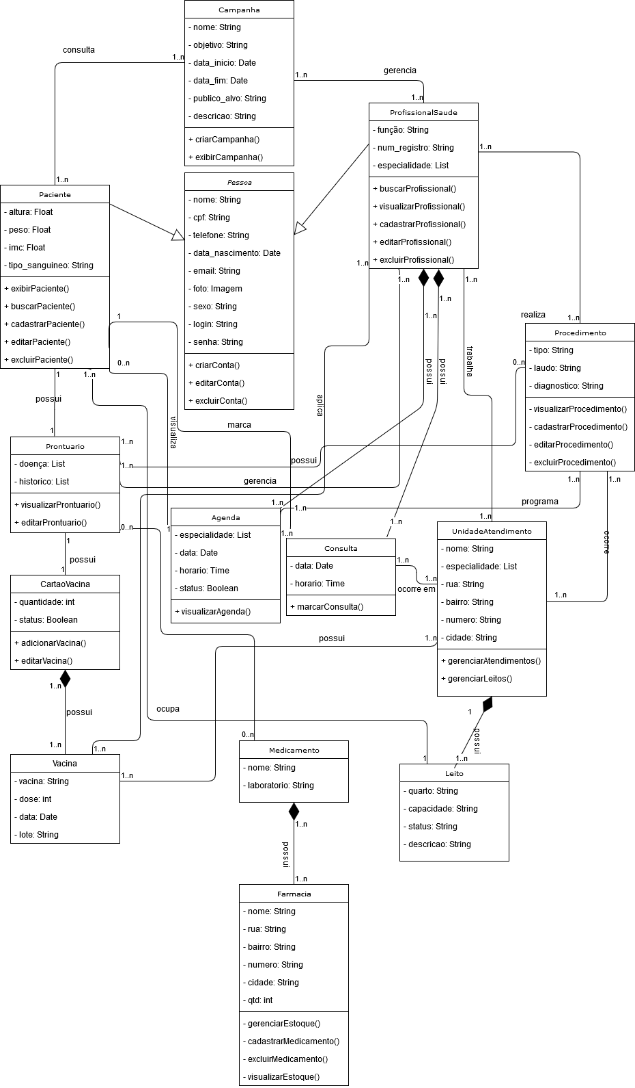

# 6 Modelo Entidade-Relacionamento

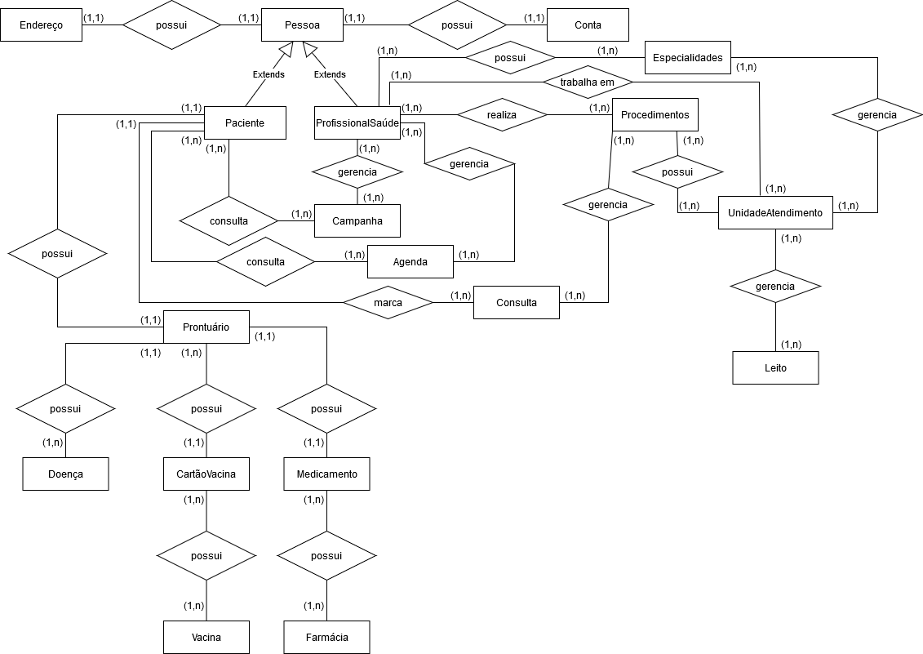

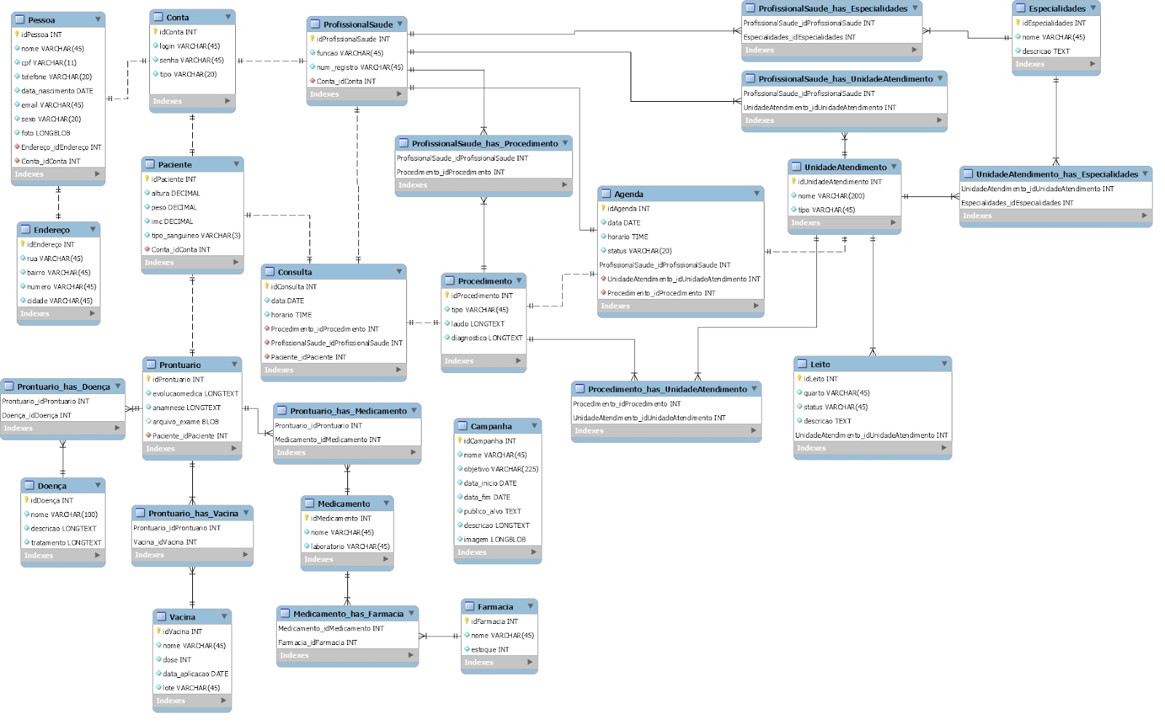

# 7 Diagrama de componentes

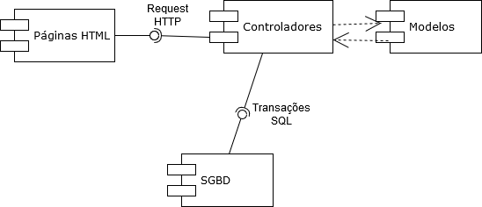

# 

# 

# 

# 8 Diagrama de implantação

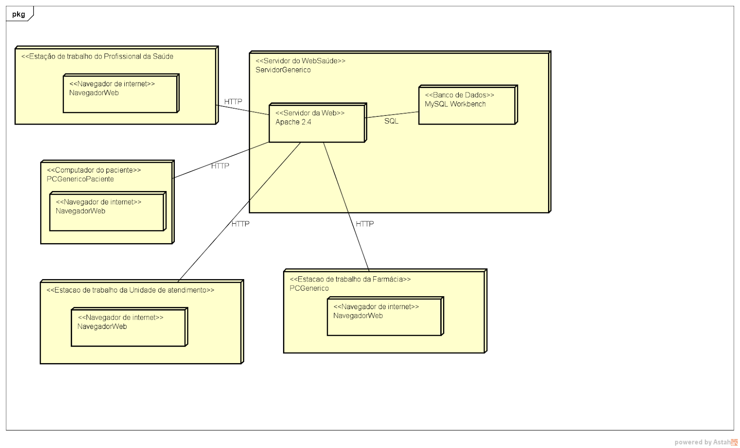

# 9 Plano de Testes

|  |  |  |  |  |
| --- | --- | --- | --- | --- |
| **Número** | **Caso de uso** | **Objetivo do caso de teste** | **Entradas** | **Resultados esperados** |
|  | Cadastro de profissionais | Validar o cadastro do profissional da saúde | Nome do Profissional: Médico Teste Função: Enfermeiro Foto: perfil.png CPF do profissional: 300.300.300-30 Telefone: (11) 9 99999 - 9999 Email:medico@email.comNúmero de Registro CR: CRM 12 586 Especialidades: Cardiologia Procedimentos: Consultas Unidade de atendimento: Hospital Municipal Dias de atendimento: Segunda - feira Horário: 06:30 | Mensagem: “O profissional Médico Teste foi cadastrado com sucesso!” |
|  | Cadastro de profissionais | Validar o cadastro do profissional da saúde | Nome do Profissional: Médico Teste 2 Função: Médico Foto: perfil2.png CPF do profissional: 300.300.300.30 Telefone: (11) 9 9999 - 9999 Email:medico2@email.comNúmero de Registro CR: CRM 123456 Especialidades: Pediatria Procedimentos: Consultas Unidade de atendimento: Hospital Municipal Dias de atendimento: Terça- feira Horário: 12:30 | Mensagem: “O CPF  300.300.300.30 já está cadastrado!” |
|  | Exibe prontuário | Validar a exibição e edição do prontuário | CPF: 300.300.300.30 | O relatório é exibido corretamente conforme o CPF informado e o botão para edição é habilitado |
|  | Exibe prontuário | Validar a exibição e edição do prontuário | CPF: 300.300.300.30 | Mensagem: “CPF inválido!” |
|  | Gerar relatório | Validar visualização e exportação dos dados para Excel | Unidade de atendimento: Hospital Municipal | O relatório é exibido corretamente conforme a unidade de atendimento selecionada e botão para download é habilitado |
|  | Gerar relatório | Validar visualização e exportação dos dados para Excel | Unidade de atendimento: null | Nenhuma informações é exibida e o botão para download permanece desabilitado |

# 

# 

# 

# 

# 

# 

# 

# 

# 10 Estimativa de pontos de função

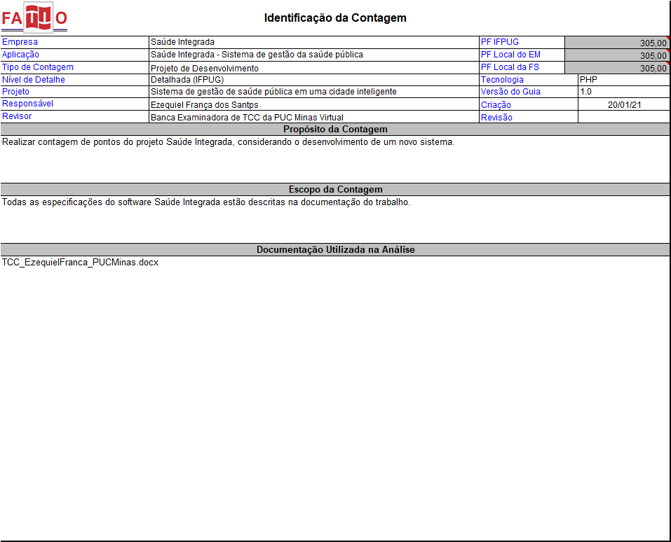

# 

# 

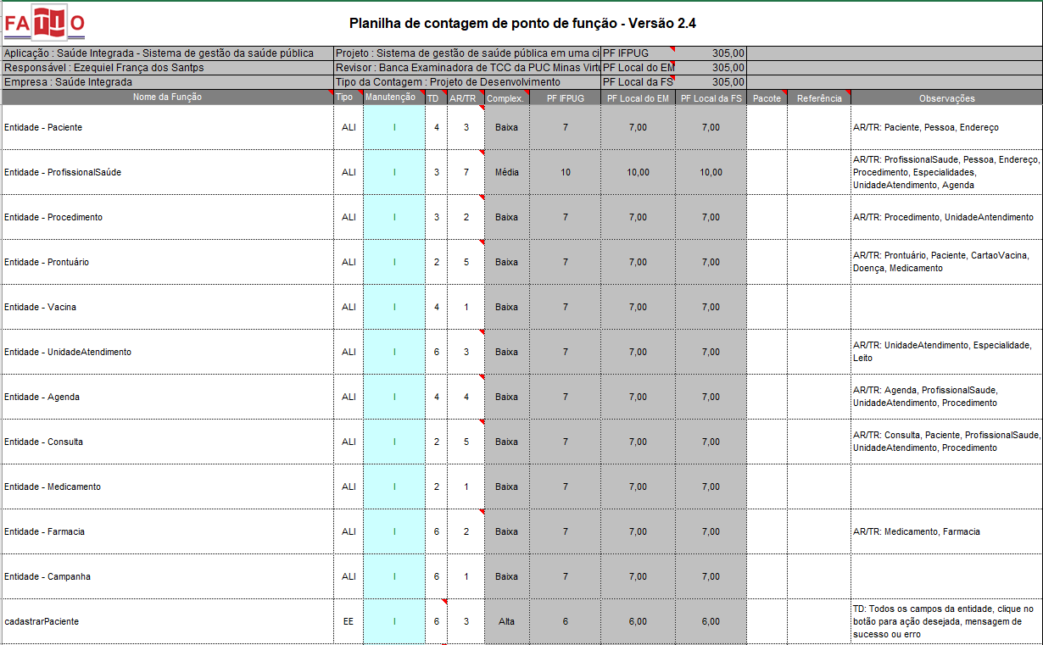

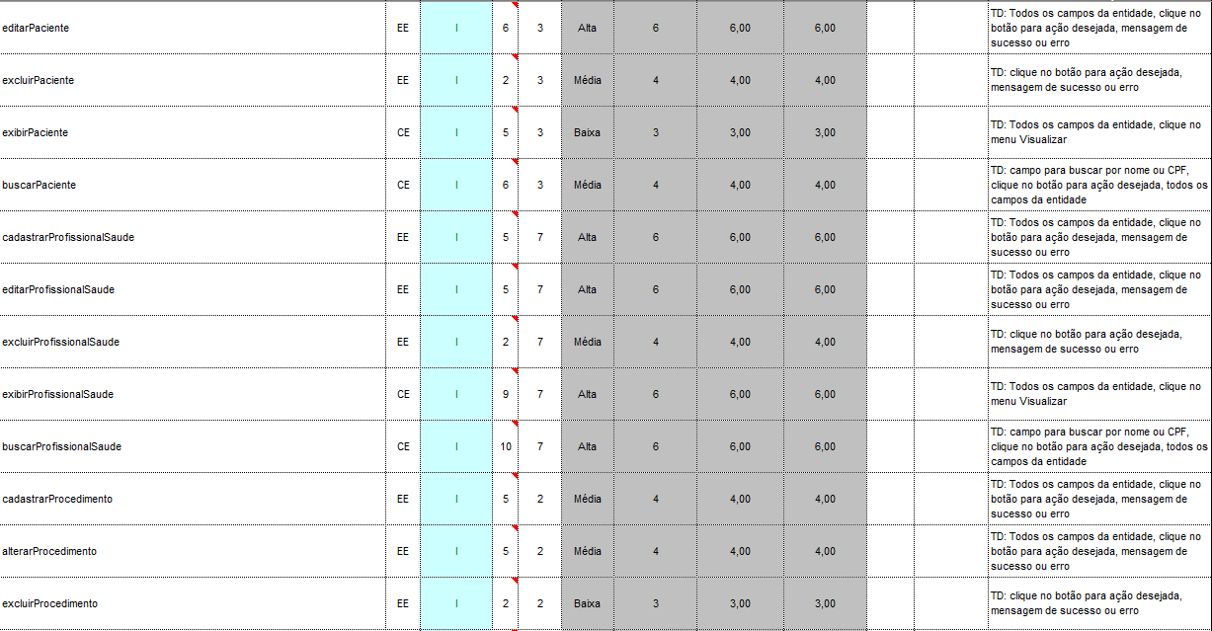

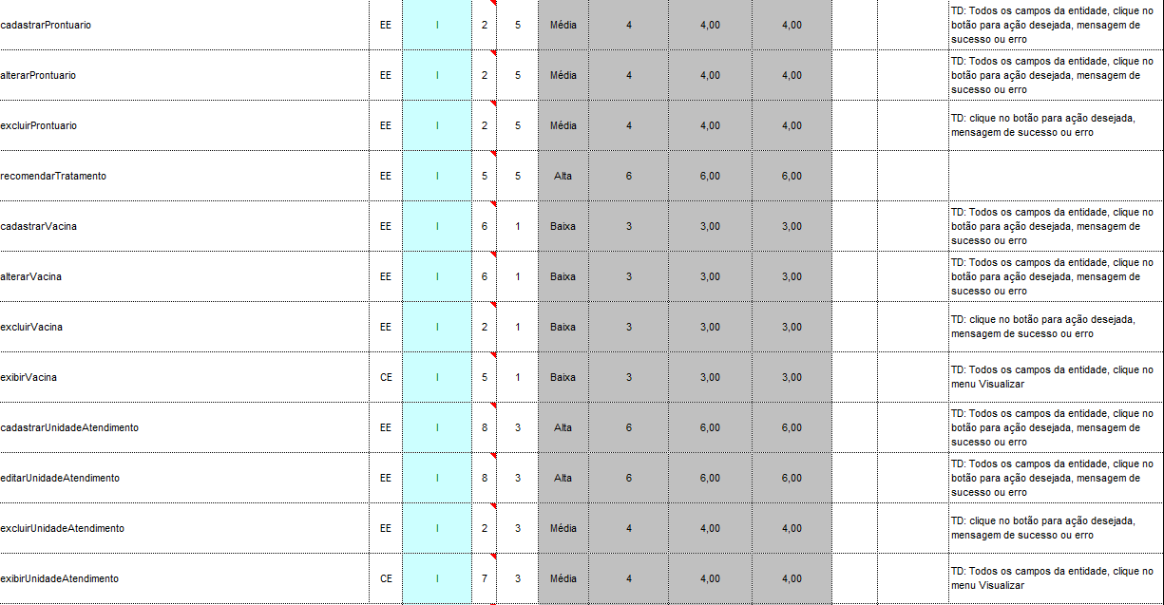

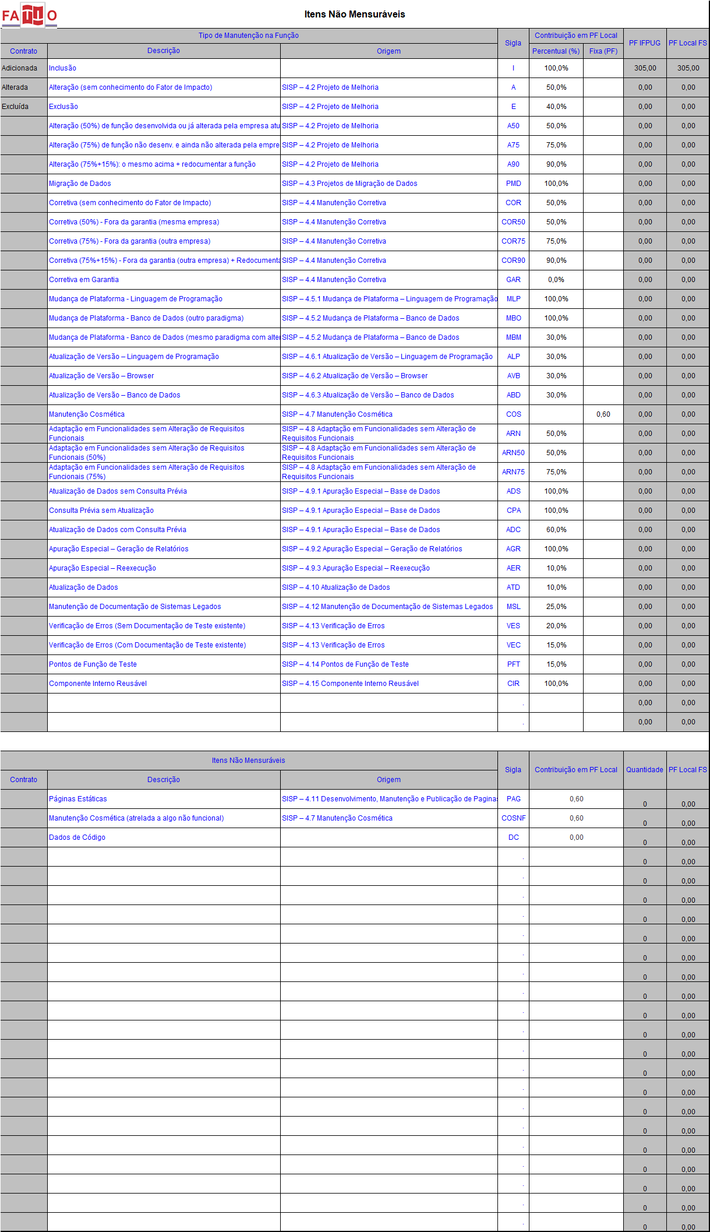

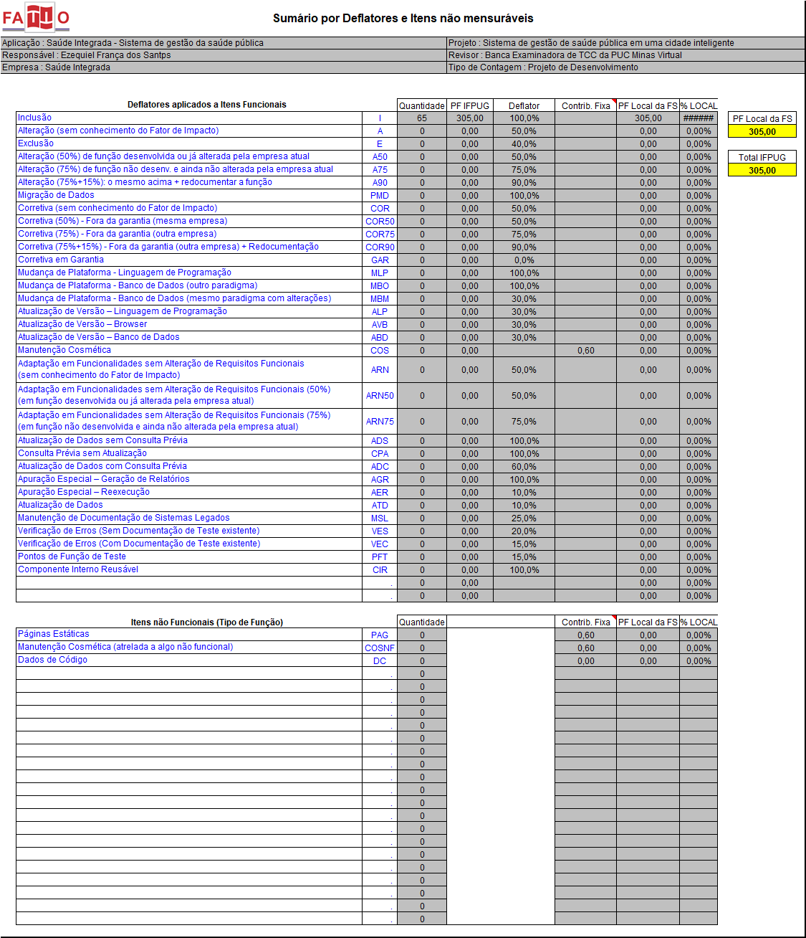

# 11 Informações da implementação

<https://github.com/ezefranca/tcc-puc-minas-ezequiel>

|  |  |
| --- | --- |
| Tela de Login - Mobile | Tela de Cadastro Mobile |

